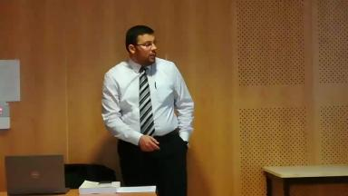 Mohamed Abdelhamid

Présentation

Publications

Article dans une revue (2)

Recurrent spontaneous miscarriages from sperm after ABVD chemotherapy in a patient with Hodgkin’s lymphoma: sperm DNA and methylation profiling
Gwendoline C.V. Lecuyer,Antoine D. Rolland,Anne-Sophie Neyroud,Bertrand Evrard,Nathan Alaryet al.
Asian Journal of Andrology, 2025, ⟨10.4103/aja2024107⟩
Article dans une revue
hal-05064268v1
Experimental mild increase in testicular temperature has drastic, but reversible, effect on sperm aneuploidy in men: A pilot study.
Mohamed Hadi Mohamed Abdelhamid,Camille Esquerre-Lamare,Marie Walschaerts,Gulfam Ahmad,Roger Mieussetet al.
Reproductive biology, 2019, 19 (2), pp.189-194. ⟨10.1016/j.repbio.2019.06.001⟩
Article dans une revue
hal-03018190v1

Pré-publication, Document de travail (2)

SARS-CoV-2 vaccines breakthrough infection hospitalizations after one dose in Libya: cohort study
Mohamed Hadi Mohamed Abdelhamid,Iman Almsellati,Badereddin Annajar,Alaa .H Abdelhamid,Hafsa .A Alemamet al.
2021
Pré-publication, Document de travail
hal-03406321v1
Coronary Artery Disease (CAD) - risk factors and causes: In Libyan patients
Mohamed Hadi Mohamed Abdelhamid,Osama Bheleel,,Alaa Abdulhamid,Ibtisam Alhadi,Hajer Almuaket,
2021
Pré-publication, Document de travail
hal-03439568v1

Thèse (1)

Effets de facteurs exogènes sur les gamètes masculins et leur génome : conséquences potentielles d'une élévation modérée de la température des testicules et des épididymes sur la qualité du gamète
Mohamed Hadi Mohamed Abdelhamid
Reproduction sexuée. Université Paul Sabatier - Toulouse III, 2019. Français. ⟨NNT : 2019TOU30054⟩
Thèse
tel-02896373v1

